**บทที่ 2**

**ทฤษฎีที่เกี่ยวข้อง**

จากปัญหามลพิษอากาศในปัจจุบันทั้งในประเทศและต่างประเทศชี้ให้เห็นว่าคุณภาพของอากาศในแต่ละเมืองนั้นไม่มีความสมบูรณ์ที่เพียงพอ มลภาวะทางอากาศที่มีการเจือปนจากอนุภาคของฝุ่นละอองในอากาศ เนื่องจากพบว่าฝุ่นละอองในอากาศเป็นสาเหตุต่อปัญหาที่มีผลกระทบต่อสุขภาพของประชากรในทางตรงและทางอ้อม ปัญหาเหล่านี้จึงทำให้เกิดความคิดสร้างสรรค์ในการทำสร้างนวัตกรรมอำนวยความสะดวกด้วยการใช้เทคโนโลยีที่มีอยู่ในชีวิตประจำวัน เช่นสมาร์ทโฟนและไมโครคอนโทรลเลอร์ที่มีการทำงานของไวไฟในการส่งค่าฝุ่นละอองมายังสมาร์ทโฟนมาช่วยแก้ปัญหาเหล่านี้

ในการทำโครงงานปริญญานิพนธ์เรื่อง “ระบบตรวจวัดค่าฝุ่นละอองในอากาศ” ต้องใช้ความรู้ ศึกษาทฤษฎี รวมถึงส่วนประกอบหลักที่มีหัวข้อเกี่ยวกับการทำโครงงานซึ่งแบ่งองค์ประกอบได้ดังนี้

2.1 เซนเซอร์ตรวจจับฝุ่นละอองในอากาศรุ่นพีเอ็มเอส7003 (PMS7003)

2.2 เซนเซอร์ตรวจจับฝุ่นละอองในอากาศรุ่นเอสพีเอส30 (SPS30)

2.3 เซนเซอร์ตรวจจับฝุ่นละอองในอากาศรุ่นพีเอ็มเอส3003 (PMS3003)

2.4 บอร์ดไมโครคอนโทรลเลอร์รุ่นโนห์ด32ไลท์ (Node32 Lite)

2.5 โมดูลจอแสดงผลแบบโอแอลอีดี (OLED)

2.6 หลักการทำงานของเซนเซอร์ตรวจจับฝุ่นละอองแบบแสงเลเซอร์

2.7 หลักการทำงานของเซนเซอร์ตรวจจับฝุ่นละอองแบบอินฟาเรด

2.8 หลักการทำงานของเซนเซอร์ตรวจจับฝุ่นละอองระบบเบต้าเรแอทเทนนูเอชั่น

2.9 ระบบฐานข้อมูลไฟร์เบส (Firebase)

2.10 ระบบปฏิบัติการแอนดรอยด์ (Android)

2.11 โปรแกรมวิชชวลสตูดิโอโค้ด (Visual Studio Code)

2.12 ฝุ่นละออง

2.13 การแจ้งเตือนผ่านไลน์โนติฟาย (Line notify)

2.14 แบตเตอร์รี่

2.15 โปรแกรมอาดูโน่ (Arduino)

**2.1 เซนเซอร์ตรวจจับฝุ่นละอองในอากาศรุ่นพีเอ็มเอส7003**

เซนเซอร์ตรวจจับฝุ่นละอองรุ่นพีเอ็มเอส7003 เป็นเซนเซอร์ตรวจจับฝุ่นละอองในอากาศ ตัวโมดูลมีขนาดเล็กใช้สามารถใช้ร่วมกับไมโครคอนโทรเลอร์ได้ เซนเซอร์ตัวนี้สามารถตรวจจับอนุภาคได้ตั้งแต่ 0 ถึง 500 ไมโครกรัมต่อลูกบาศก์เมตร โดยขนาดอนุภาคที่ตรวจจับได้คือ PM1.0 PM2.5 และ PM10 ขนาดอนุภาคเล็กที่สุดที่ตรวจจับได้คือ 0.3 ไมโครกรัมต่อลูกบาศก์เมตร ใช้ไฟเลี้ยง 5 โวลต์ สื่อสารกับไมโครคอนโทรเลอร์ ผ่านการสื่อสารแบบ UART ดังแสดงดังภาพที่ 2-1

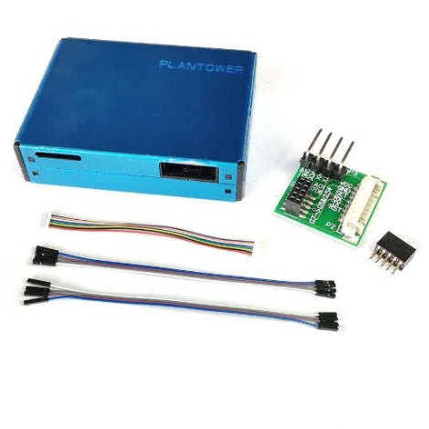

**ภาพที่ 2-1** เซนเซอร์ตรวจจับฝุ่นละอองรุ่น พีเอ็มเอส7003

**2.2 เซนเซอร์ตรวจจับฝุ่นละอองในอากาศรุ่น****เอสพีเอส30**

เป็นเซนเซอร์ที่ใช้ในการตรวจจับอนุภาคฝุ่น สามารถนำไปตรวจสภาพอากาศภายในห้องและภายนอกได้ทั้งยังมีขนาดกระทัดรัดคุณภาพสูงมีหลักการทำงานแบบโดยใช้หลักการเลี้ยวเบนของเลเซอร์อายุการใช้งานสูงสุด 8 ปี ขึ้นอยู่กับการใช้งานเซนเซอร์ตัวนี้สามารถตรวจจับอนุภาค PM2.5 ได้ตั้งแต่ 0 ถึง 1000 ไมโครกรัมต่อลูกบาศก์เมตรโดยขนาดอนุภาคที่ตรวจจับได้คือ PM1.0, PM2.5, PM4 และ PM10 ขนาดอนุภาคที่เล็กที่สุดที่ตรวจจับได้คือ 0.3 ไมโครกรัมต่อลูกบาศก์เมตรใช้ไฟเลี้ยง 5 โวลต์ สามารถต่อกับไมโครคอนโทรเลอร์ใช้การสื่อสารแบบไอแสควซี,UART ซึ่งสะดวกแก่การต่อใช้งาน ดังแสดงดังภาพที่ 2-2

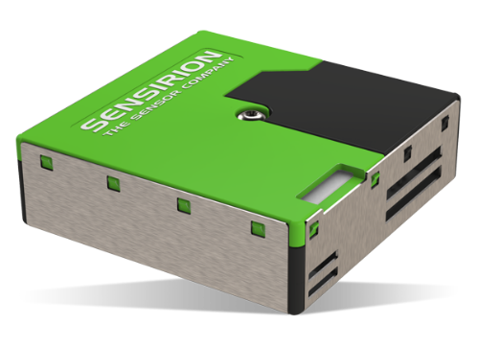

**ภาพที่ 2-2** เซนเซอร์ตรวจจับฝุ่นละอองในอากาศรุ่นเอสพีเอส30

**2.3 เซนเซอร์ตรวจจับฝุ่นละอองในอากาศรุ่นพีเอ็มเอส3003**

เป็นเซนเซอร์ที่สามารถนำไปตรวจจับอนุภาคฝุ่นละอองในอากาศ ใช้หลักการทำงานแบบโดยใช้หลักการเลี้ยวเบนของเลเซอร์สามารถตรวจจับอนุภาคได้ตั้งแต่ 0 ถึง 500 ไมโครกรัมต่อลูกบาศก์เมตรเซนเซอร์ตัวนี้มีอายุการใช้งานโดยเฉลี่ย3ปีใช้ไฟเลี้ยงเซนเซอร์ 5 โวลต์สื่อสารกับไมโครคอนโทรเลอร์ ผ่านการสื่อสารแบบ UART ดังแสดงดังภาพที่ 2-3

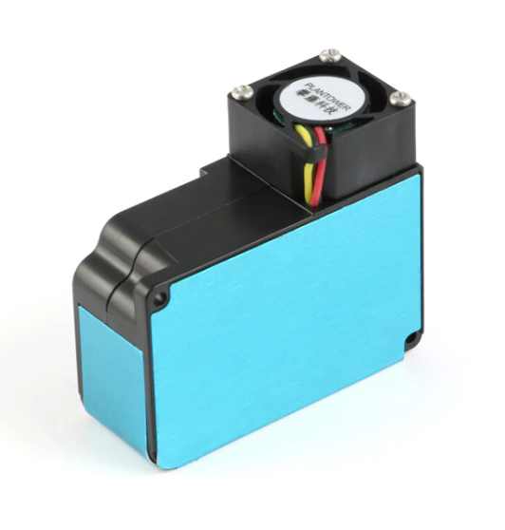

**ภาพที่ 2-3** เซนเซอร์ตรวจจับฝุ่นละอองในอากาศรุ่นพีเอ็มเอส3003

**2.4 บอร์ดไมโครคอนโทรลเลอร์รุ่นโนห์ด32ไลท์**

บอร์ดไมโครคอนโทรลเลอร์รุ่นโนห์ด32ไลท์ เป็นบอร์ดที่นำอีเอสพี32 (ESP32) ของบริษัทเอสเพรสอิฟมาออกแบบเป็นบอร์ดพัฒนา โดยอีเอสพี32เป็นไอซีที่พัฒนาเพิ่มเติมจากอีเอสพี8266ที่นิยมอย่างมากเนื่องจากเป็นไมโครคอนโทรลเลอร์ที่มีราคาถูกและมีเครือข่ายไร้สาย ใช้โปรแกรมอาดูโน่เขียนโปรแกรมได้ สำหรับอีเอสพี32ตัวนี้ มีความสามารถเพิ่มเช่นมีการเชื่อมต่อบลูทูธพลังงานต่ำ (Bluetooth Low-Energy) มีพอร์ตเอนกประสงค์ (GPIO) 30 ขา ดังแสดงดังภาพที่ 2-4

คุณสมบัติของตัวบอร์ดไมโครคอนโทรลเลอร์รุ่น โนห์ด32ไลท์แสดงดังตารางที่ 2-1

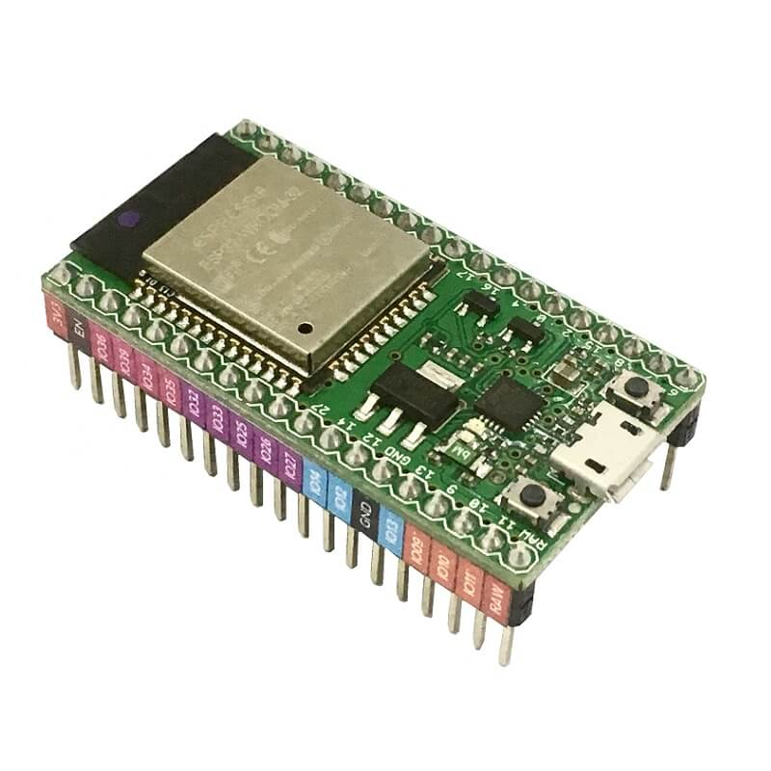

**ภาพที่ 2-4** บอร์ดไมโครคอนโทรลเลอร์รุ่นโนห์ด32ไลท์

**2.4.1โครงสร้าง****ของไมโครคอนโทรเลอร์**

โครงสร้างของไมโครคอนโทรเลอร์จะประกอบไปด้วยทั้งหมด4ส่วนได้แก่**ส่วนที่1**. หน่วยประมวลผลกลางหรือซีพียูทำหน้าที่เป็นศูนย์กลางควบคุมการทำงานของระบบคอม พิวเตอร์ทั้งหมด โดยนำข้อมูลจากอุปกรณ์รับข้อมูลมาทำงาน ประมวลผลข้อมูลตามคำสั่งของโปรแกรม และส่งผลลัพธ์ออกไปหน่วยแสดงผล

**ส่วนที่2**. หน่วยความจำ สามารถแบ่งออกเป็น 2 ส่วน ได้แก่ส่วนหน่วยความจำที่มีไว้สำหรับเก็บ โปรแกรมหลัก (Program Memory) เปรียบเสมือนฮาร์ดดิสก์ของเครื่องคอมพิวเตอร์ คือข้อมูลใดๆ ที่ ถูกเก็บไว้ในนี้จะไม่สูญหายไปแม้ไม่มีไฟเลี้ยง อีกส่วนหนึ่งคือหน่วยความจำข้อมูล (Data Memory) ใช้เป็นเหมือนกกระดาษทดในการคำนวณของซีพียูและเป็นที่พักข้อมูลชั่วคราวขณะทำงานแต่หาก ไม่มีไฟเลี้ยง ข้อมูลก็จะหายไปคล้ายกับหน่วยความจำแรม (RAM) ในเครื่องคอมพิวเตอร์ทั่วๆไป และ ส่วนหน่วยความจำข้อมูลจะมีทั้งที่เป็นหน่วยความจำแรม ซึ่งข้อมูลจะหายไปเมื่อไม่มีไฟเลี้ยงและเป็น อีอีพรอมซึ่งสามารถเก็บข้อมูลได้แม้ไม่มี ไฟเลี้ยงก็ตาม

**ส่วนที่3**. ส่วนติดต่อกับอุปกรณ์ภายนอก หรือพอร์ต แบ่งออกได้ 2 ลักษณะ คือพอร์ตอินพุต (Input Port) และพอร์ตส่งสัญญาณหรือพอร์ตเอาต์พุต (Output Port) ส่วนนี้จะใช้ในการเชื่อมต่อ กับอุปกรณ์ภายนอก ถือว่าเป็นส่วนที่สำคัญมาก ใช้ร่วมกันระหว่างพอร์ตอินพุต เพื่อรับสัญญาณ อาจจะด้วยการกดสวิตช์ เพื่อนำไปประมวลผลและส่งไปพอร์ตเอาต์พุต เพื่อแสดงผลเช่น การติดสว่าง ของหลอดไฟเป็นต้น

**ส่วนที่4.** ช่องทางเดินของสัญญาณ หรือบัส คือเส้นทางการแลกเปลี่ยนสัญญาณข้อมูลระหว่างซีพียู หน่วยความจำและพอร์ตเป็นลักษณะของสายสัญญาณ จำนวนมากอยู่ภายในตัวไมโครคอนโทรลเลอร์ โดยแบ่งเป็นบัสข้อมูล (Data Bus) บัสแอดเดรส (Address Bus) และบัสควบคุม (Control Bus)

**ส่วนที่5.** วงจรกำเนิดสัญญาณนาฬิกา เป็นองค์ประกอบที่สำคัญมากอีกส่วนหนึ่ง เนื่องจากการทำงาน ที่เกิดขึ้นในตัวไมโครคอนโทรลเลอร์ จะขึ้นอยู่กับการกำหนดจังหวะ หากสัญญาณนาฬิกามีความถี่สูง จังหวะการทำงานก็จะสามารถทำได้ถี่ขึ้นส่งผลให้ไมโครคอนโทรลเลอร์ตัวนั้น มีความเร็วในการประมวลผล สูงตามไปด้วย

**ตารางที่ 2-1** คุณสมบัติของตัวบอร์ดไมโครคอนโทรลเลอร์รุ่น โนห์ด32ไลท์

|  |  |
| --- | --- |
| **คุณสมบัติ** | **รายละเอียด** |
| ไวฟาย | ความถี่การทำงาน 2.4 ถึง 2.5 กิกะเฮิรทซ์ |
| รองรับโปรโตคอล 802.11 b/g/n |
| บลูทูธ | รองรับโปรโตคอล Bluetooth 4.0 BR/EDR และบลูทูธพลังงานต่ำ |
| Class-1, Class-2 และ Class-3 |
| ฮาร์ดแวร์ | โมดูลรองรับอินเตอร์เฟส เอสดีการ์ด ART, SPI, SDIO, ไอสแควร์ซี, LED PWM, Motor PWM, I2S, IR |
| แรงดันการทำงาน 2.3 ถึง 3.6 โวลต์ |
| กระแสไฟฟ้าเฉลี่ยในการทำงาน 80 มิลลิแอมป์ |
| ซอฟต์แวร์ | รองรับ Wi-Fi โหมด Station, SoftAP, SoftAP+Station, P2P |
| รองรับ WPA / WPA2 / WPA2-Enterprise / WPS |

**2.5 โมดูลจอแสดงผลแบบโอแอลอีดี**

โมดูลโอแอลอีดีมีขนาดจอภาพ 0.96 นิ้ว ความละเอียด 128x64 พิกเซล (Pixel) ซึ่งถือว่ามีขนาดเล็ก และใช้แรงดันไฟเลี้ยง 3.3 โวลต์ มีขนาดเล็กเหมาะสำหรับนำไปใช้กับระบบฝังตัวที่ต้องการส่วนแสดงผลกราฟิกขนาดเล็ก มีพื้นที่จำกัด เป็นต้น ภายในโมดูลมีชิป SSD1306 เป็นตัวควบคุมการทำงาน สามารถเชื่อมต่อกับโมดูลโดยใช้บัส SPI หรือไอสแควร์ซีถ้าต้องการแสดงข้อความ จะต้องมีข้อมูลสำหรับสร้างตัวอักษรแต่ละตัวซึ่งมีลักษณะเป็นแบบบิตแมป (Bitmap) เก็บไว้ในหน่วยความจำของไมโครคอนโทรลเลอร์ เช่น เก็บไว้ในหน่วยความจำสำหรับโปรแกรม (Program Memory) เป็นแบบหน่วยความจำแฟลช (Flash Memory)เพื่อประหยัดการใช้พื้นที่ของไมโครคอนโทรลเลอร์ ดังแสดงดังภาพที่ 2-5

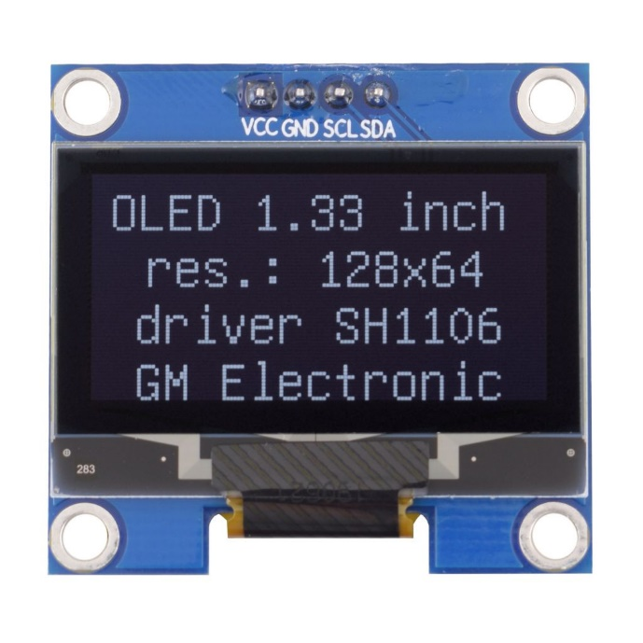

**ภาพที่ 2-5** โมดูลจอแสดงผลแบบโอแอลอีดี

**2.5.1 โครงสร้างของจอแสดงผลโอแอลอีดี**

ส่วนประกอบของจอภาพโอแอลอีดีมีดังนี้ ส่วนแรกคือพื้นผิว (Substrate) เป็นชั้นผิวหน้าจอภาพทำมาจากกระจก ฟลอยด์ โลหะ หรือพลาสติกใส โดยการทำจากฟลอยด์หรือพลาสติกใสจะทำให้ได้จอภาพที่มีความยืดหยุ่นสูง ส่วนที่สอง แอโนด (Anode) เป็นขั้วบวกทำด้วยวัสดุโปร่งใส (ITO : Indium Tinn Oxide) เป็นตัวทำหน้าที่ดึงกระแสอิเล็กตรอนส่วนที่สามชั้นสารอินทรีย์ (Organic Layer) ทำจากสารประกอบอินทรีย์หรือโพลิเมอร์ของสารอินทรีย์ โดยถูกแบ่งออกเป็น 2 ชั้นย่อยได้แก่ ชั้นตัวนำไฟฟ้าทำจากโมเลกุลของสารอินทรีย์ที่เป็นสีทำหน้าที่ส่งโฮลของอิเล็คตรอนจากแอโนดและชั้นเปล่งแสงทำจากโมเลกุลของสารอินทรีย์ที่เป็นสีทำหน้าที่เคลื่อนย้ายอิเล็คตรอนจากแคโทดโดยชั้นนี้เป็นชั้นที่ทำให้เกิดการเปล่งแสง และส่วนสุดท้ายแคโทด (Cathode) เป็นขั้วลบอาจทำด้วยวัสดุโปร่งขึ้นอยู่กับชนิดของโอแอลอีดีเป็นตัวทำหน้าที่ปล่อยกระแสอิเล็คตรอนดังแสดงดังภาพที่ 2-6

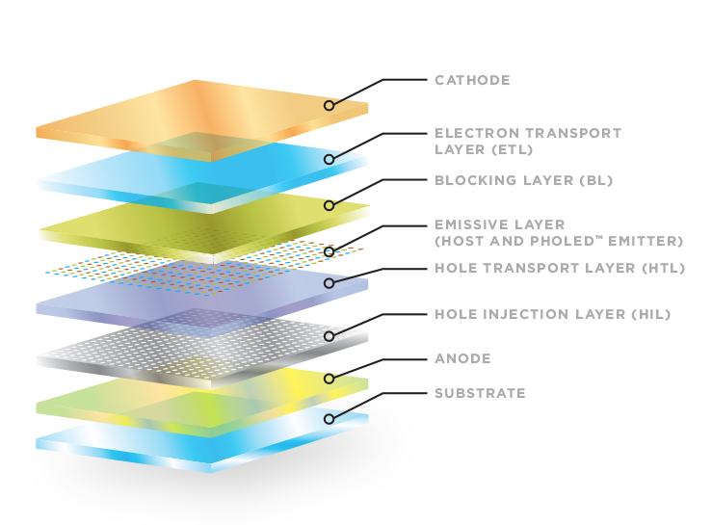

**ภาพที่2-6** โครงสร้างของจอแสดงผลโอแอลอีดี

**2.6 หลักการทำงานของเซนเซอร์ตรวจจับฝุ่นละอองแบบแสงเลเซอร์**

เซนเซอร์ตรวจจับฝุ่นละอองแบบแสงเลเซอร์ แบบนี้คือรุ่นใหม่ที่มีการใช้งานและมีขายทั่วไปในระยะหลังๆ ทำงานโดยให้อากาศไหลผ่านท่อที่กำหนดปริมาณอากาศโดยพัดลมดูดจากปลายอีกด้าน แล้วยิงแสงเลเซอร์ในแนวตั้งฉากจากนั้นโฟโต้มิเตอร์จะตรวจจับการกระเจิงแสงวิธีนี้ทำให้สามารถวัดฝุ่นได้ดีมีข้อดีคือมีขนาดเล็กมากสามารถพกพาสะดวกและไม่ต้องคอยเปลี่ยนแผ่นกรองให้สิ้นเปลืองดังแสดงดังภาพที่ 2-7

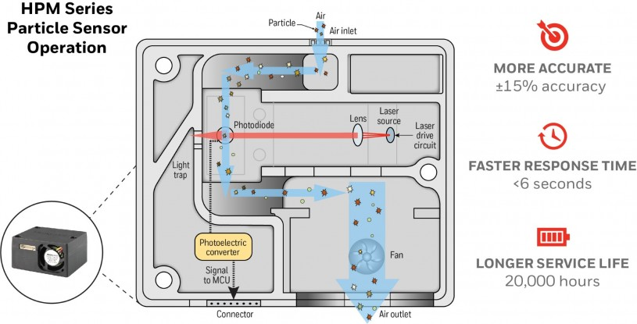

**ภาพที่ 2-7** แสดงภายในเซนเซอร์แบบแสงเลเซอร์

**2.7 หลักการทำงานของเซนเซอร์ตรวจจับฝุ่นละอองแบบอินฟาเรด**

เป็นเครื่องวัดฝุ่นรุ่นเก่าที่พบได้ตามบ้าน ราคาไม่แพง ทำงานโดยให้อากาศไหลผ่านท่อที่มีปลายด้านหนึ่งเป็นแหล่งกำเนิดแสงอินฟราเรด ปลายอีกด้านหนึ่งเป็นเซ็นเซอร์ เมื่อฝุ่นเคลื่อนผ่านลำแสงก็จะปิดกั้นแสงตรงนั้นๆให้จางลง ตัวเซ็นเซอร์ก็จะตรวจพบการจางลงของแสง ณ ฉากรับ ทำให้นับจำนวนจุดที่แสงจางลงได้ว่าเป็นปริมาณฝุ่นเท่าใด ข้อดีคือมีราคาไม่แพงแต่ข้อเสียคือเครื่องวัดชนิดนี้แยกความแตกต่างของฝุ่นที่จับตัวเบียดชิดกันไม่ได้ว่าเป็นฝุ่นขนาด PM2.5 จำนวน 60 เม็ดหรือเป็นขนาด PM10 จำนวน 10 เม็ดดังแสดงดังภาพที่ 2-8

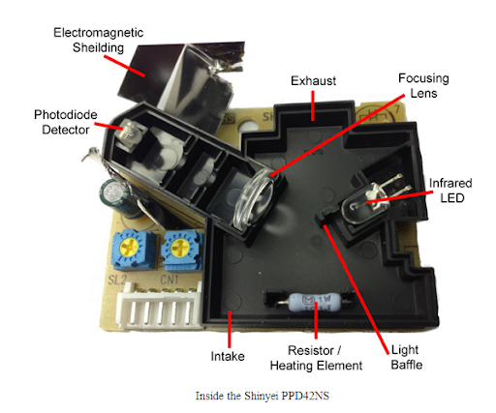

**ภาพที่ 2-8** แสดงภายในเซนเซอร์แบบอินฟาเรด

**2.8 หลักการทำงานของ****เซนเซอร์ตรวจจับฝุ่นละอองระบบเบต้าเรแอทเทนนูเอชั่น**

แบบนี้เป็นเครื่องวัดฝุ่นมาตรฐานที่ใช้กันมาเป็นเวลานาน มีขนาดใหญ่ราคาสูง ติดตั้งตามสถานที่ราชการต่างทั่วโลก ยกตัวอย่างเช่นในสถานทูตสหรัฐฯประจำกรุงปักกิ่ง เครื่องวัดฝุ่นชนิดนี้ ทำงานโดยให้อากาศไหลผ่านแผ่นกรอง ฝุ่นที่ติดมากับอากาศก็จะถูกแผ่นกรองจับเอาไว้ จากนั้นก็ฉายรังสีเบตาไปที่แผ่นกรอง ฝุ่น PM2.5 บนแผ่นกรองจะดูดซับรังสีเบตาไว้ทำให้เครื่องอ่านอีกด้านหนึ่งของแผ่นกรองรับรู้ได้ จากนั้นก็ใช้ระบบคำนวนปริมาณฝุ่นออกมา ข้อดีของเครื่องวัดฝุ่นแบบนี้คือมันสามารถแยกแยะได้ว่าฝุ่นทีติดเครื่องกรองเป็นฝุ่นชนิดไหนขนาดเท่าใดความหนาแน่นเท่าใด ดีกว่าแบบอินฟราเรดมากข้อเสียคือต้องมีเจ้าหน้าที่คอยประจำเครื่องเพราะต้องเปลี่ยนแผ่นกรองทุกช่วงเวลาหนึ่งๆ ซึ่งรวมทั้งความสิ้นเปลืองด้วยดังแสดงดังภาพที่ 2-9

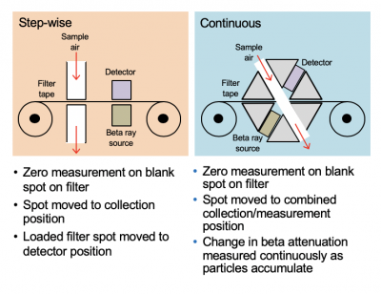

**ภาพที่ 2-9** แสดงหลักการทำงานของเซนเซอร์ตรวจจับฝุ่นละอองระบบเบต้าเรแอทเทนนูเอชั่น

**2.9 ระบบฐานข้อมูลไฟร์เบส**

เมื่อเดือนตุลาคม ปี พ.ศ. 2560 ได้เปิดตัวบริการใหม่ชื่อว่าไฟร์เบสคลาว์ดไฟร์สโตร์ (Firebase Cloud Firestore) ซึ่งเป็นบริการในส่วนของฐานข้อมูล (Database) ใช้ระบบฐานของข้อมูลแบบ NoSQL ที่เป็นแบบฐานข้อมูลแบบเอกสาร (Document Database) และเป็นการนำเอาข้อดีต่างๆของบริการด้านฐานข้อมูลรุ่นแรกอย่างเรียลไทม์ดาต้าเบส มาปรับปรุงพัฒนาต่อและเพิ่มความสามารถขึ้นไปมากขึ้น เช่น การออกแบบโครงสร้างฐานข้อมูลที่ง่ายขึ้นและซับซ้อนน้อยลง (Flexibility),การสอบถามข้อมูล (Query) ที่ง่ายขึ้น มีการกรองข้อมูล (Filter) มากขึ้นและมีการทำดัชนี (Index) ได้หลากหลายขึ้น , รองรับการขยายตัวของข้อมูลที่มากขึ้น(Scale),เพิ่มการระบุชนิดของข้อมูล (Type),การคัดลอกข้อมูลภายในฐานข้อมูลไว้ในหลายภูมิภาค (Multi-region) และยังคงจุดเด่นของเรียลไทม์ดาต้าเบสไว้อย่างครบถ้วนเช่นการรับรู้กระทำของข้อมูลในเวลาเดียวกันการเข้าถึงข้อมูลโดยไม่มีอินเตอร์เน็ต (Offline support),การป้องกันและสร้างกฎรักษาความปลอดภัยการเข้าถึงข้อมูล (Security & rule)ดังแสดงดังภาพที่ 2-10

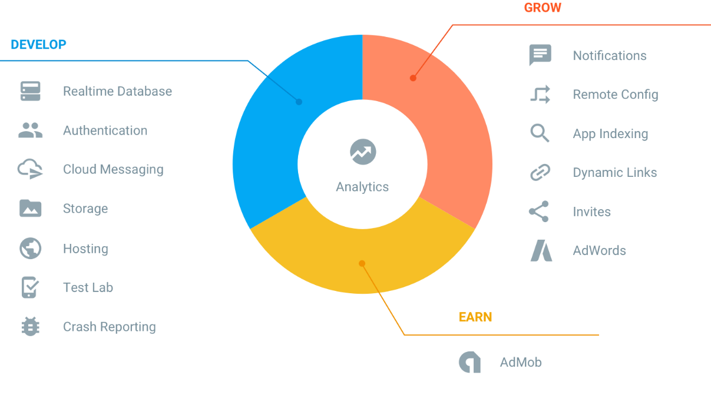

**ภาพที่2-10** การให้บริการของฐานข้อมูลไฟร์เบส

2.9.1 เรียลไทม์ดาต้าเบส (Realtime Database)

เรียลไทม์ดาต้าเบสคือฐานข้อมูลดั้งเดิมของไฟร์เบสเป็นโซลูชั่นที่มีประสิทธิภาพและมีเวลาแฝงต่ำสำหรับแอปบนอุปกรณ์เคลื่อนที่ที่ต้องการสถานะการซิงค์ระหว่างไคลเอนต์แบบเรียลไทม์และมีการอัพเดตข้อมูลให้เหมือนกันโดยอัตโนมัติและสามารถทำงานได้บนแอปแอนดรอยด์ และไอโอเอสดังแสดงดังภาพที่ 2-11

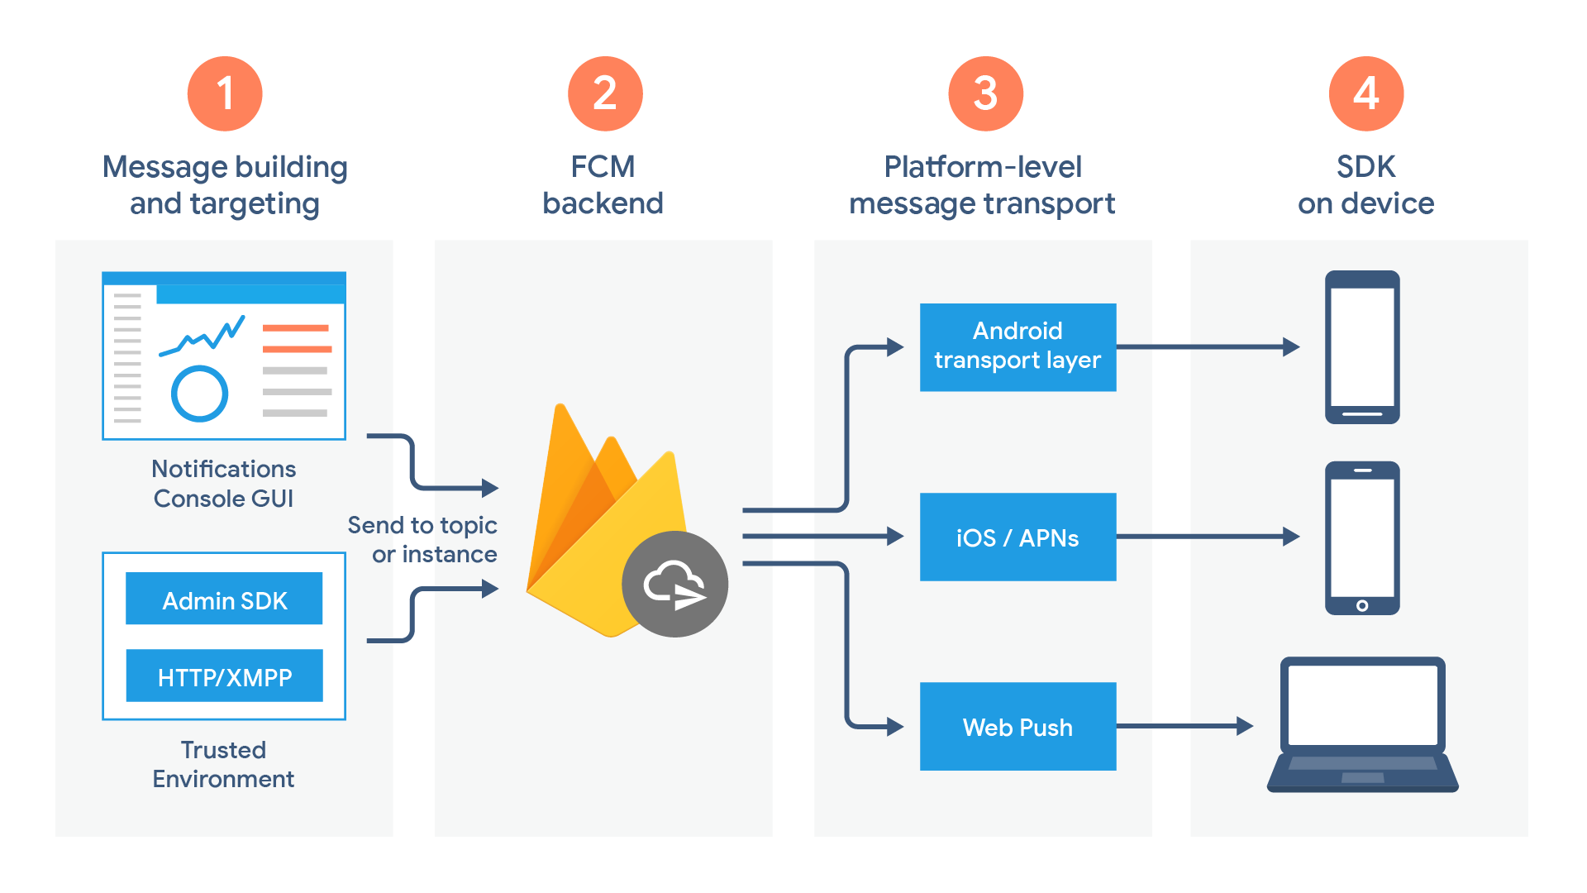

**ภาพที่2-11** หลักการทำงานของเรียลไทม์ดาต้าเบส

**2.10 ระบบปฏิบัติการแอนดรอยด์**

อุปกรณ์มือถือและอุปกรณ์พกพาได้รับความนิยมจากผู้ใช้งานเป็นจำนวนมาก โดยอุปกรณ์ส่วนใหญ่ที่มีอยู่ในท้องตลาด จะมีระบบปฏิบัติการเป็นของตัวเอง ที่ไม่เหมือนกับระบบปฏิบัติการที่อยู่บนคอมพิวเตอร์ส่วนบุคคล (PC : Personal Computer) ส่งผลให้แนวทางในการพัฒนาโปรแกรม เพื่อนำไปใช้งานบนอุปกรณ์เหล่านั้นยุ่งยาก และหลากหลายขึ้น ระบบปฏิบัติการบนอุปกรณ์ดังกล่าว มีอยู่หลายตัวโดยลักษณะของระบบปฏิบัติการส่วนมากจะเป็นประเภทไม่เปิดเผยซอฟแวร์ต้นฉบับ (Closed Source) ซึ่งหมายความว่า ระบบปฏิบัติการดังกล่าว ไม่สามารถนำมาศึกษา ดัดแปลงการทำงานของระบบปฏิบัติการเพื่อนำไปใช้งานตามที่ต้องการได้ ทำให้เกิดความไม่สะดวกในการพัฒนา และการพัฒนาจะถูกกำหนดทิศทางโดยบริษัทเจ้าของลิขสิทธิ์

ระบบปฏิบัติการแอนดรอยด์เป็นระบบปฏิบัติการที่พัฒนามาจากการนำเอาแกนกลางของระบบปฏิบัติการลินุกซ์ (Linux Kernel) ซึ่งเป็นระบบปฏิบัติการที่ออกแบบมาเพื่อทำงานเป็นเครื่องให้บริการ (Server) มาพัฒนาต่อ เพื่อให้กลายเป็นระบบปฏิบัติการบนอุปกรณ์พกพา (Mobile Operating System) ต่อมาเมื่อเดือน พฤศจิกายน ปี พ.ศ 2550 บริษัทกูเกิ้ล ได้ทำการก่อตั้งสมาคม OHA (Open Handset Alliance) เพื่อเป็นหน่วยงานกลางในการกำหนดมาตรฐานกลาง ของอุปกรณ์พกพาและระบบปฏิบัติการแอนดรอยด์โดยมีสมาชิกในช่วงก่อนตั้งจำนวน 34 รายเข้าร่วม ซึ่งประกอบไปด้วยบริษัทชั้นนำที่ดำเนินธุรกิจด้านการสื่อสาร เช่น โรงงานผลิตอุปกรณ์พกพา, บริษัทพัฒนาโปรแกรม, ผู้ให้บริการสื่อสารและผู้ผลิตอะไหล่อุปกรณ์ด้านสื่อสารหลังจากนั้น เมื่อเดือนตุลาคม ปี พ.ศ 2551 บริษัทกูเกิ้ล (Google) ได้เปิดตัวมือถือตัวแรกที่ใช้ระบบปฏิบัติการแอนดรอยด์คือ HTC Dream โดยใช้แอนดรอยด์รุ่น 1.1 และหลังจากนั้น ได้มีการปรับพัฒนาระบบปฏิบัติการเป็นรุ่นใหม่ มาเป็นลำดับ

แอนดรอยด์คือระบบปฏิบัติการแบบเปิดเผยซอฟแวร์ต้นฉบับ (Open Source) โดยบริษัท กูเกิ้ลที่ได้รับความนิยมเป็นอย่างสูง เนื่องจากอุปกรณ์ที่ใช้ระบบปฏิบัติการแอนดรอยด์ มีจำนวนมากอุปกรณ์มีหลากหลายระดับ หลายราคา รวมทั้งสามารถทำงานบนอุปกรณ์ที่มีขนาดหน้าจอ และความละเอียดแตกต่างกันได้ ทำให้ผู้บริโภคสามารถเลือกได้ตามต้องการและหากมองในทิศทางสำหรับนักพัฒนาโปรแกรม (Programmer) แล้วนั้น การพัฒนาโปรแกรมเพื่อใช้งานบนระบบปฏิบัติการแอนดรอยด์ ไม่ใช่เรื่องที่ยากเพราะมีข้อมูลในการพัฒนารวมทั้งแอนดรอยด์เอสดีเค (Android SDK Software Development Kit) เตรียมไว้ให้กับนักพัฒนาได้เรียนรู้และเมื่อนักพัฒนาต้องการจะเผยแพร่หรือจำหน่ายโปรแกรมที่พัฒนาแล้วเสร็จ แอนดรอยด์ก็ยังมีตลาดในการเผยแพร่โปรแกรม ผ่านร้านซอฟต์แวร์ออนไลน์ของระบบปฏิบัติการแอนดรอยด์ (Android Market) แต่หากจะกล่าวถึงโครงสร้างภาษาที่ใช้ในการพัฒนานั้นสำหรับแอนดรอยด์เอสดีเคจะยึดโครงสร้างของภาษาจาวา (Java language) ในการเขียนโปรแกรม เพราะโปรแกรมที่พัฒนามาได้จะต้องทำงานอยู่ภายใต้ (Dalvik Virtual Machine) เช่นเดียวกับโปรแกรมจาวาที่ต้องทำงานอยู่ภายใต้ (Java Virtual Machine)เปรียบได้กับสภาพแวดล้อมที่โปรแกรมทำงานอยู่

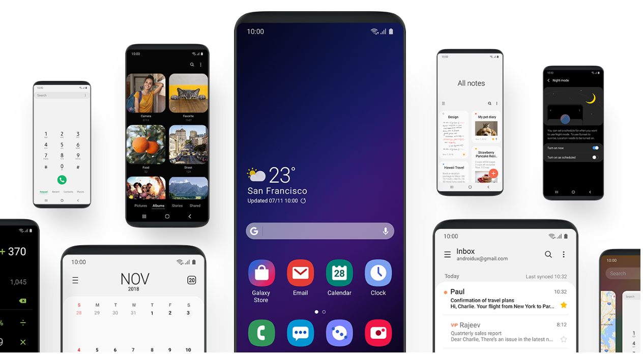

**ภาพที่2-12** สมาร์ทโฟนระบบปฏิบัติการแอนดรอยด์

# 2.11 โปรแกรมวิชชวลสตูดิโอโค้ด

เป็นโปรแกรมโค้ดอีดิตเตอร์ที่สามารถใช้การแก้ไขและปรับแต่งโค้ด โดยพัฒนามาจากค่ายไมโครซอฟท์ที่มีการพัฒนาออกมาในรูปแบบของซอฟต์แวร์โอเพนซอร์ส โปรแกรมวิชชวลสตูดิโอโค้ดเหมาะสำหรับนักพัฒนาโปรแกรมที่ต้องการใช้งานกับแพลตฟอร์มมีการรองรับการใช้งานทั้งบนระบบปฏิบัติการวินโดว,แมคโอเอส และลินุกซ์ มีการสนับสนุนทั้งภาษาจาวาสคริปส์ (JavaScrips), ไทป์สคริปส์ (Typescrips) และโนดดอทเจเอส (Node.js) สามารถเชื่อมต่อกับกิท (Git) ได้ สามารถนำมาใช้งานได้ง่ายไม่ซับซ้อน และมีการการเปิดใช้งานภาษาอื่น ๆ ทั้ง ภาษาซ๊พลัสพลัส, ซีชาร์ป,

จาวา, ไพทรอน, พีเอชพี และดาร์ด เป็นต้นดังแสดงดังภาพที่ 2-1**3**

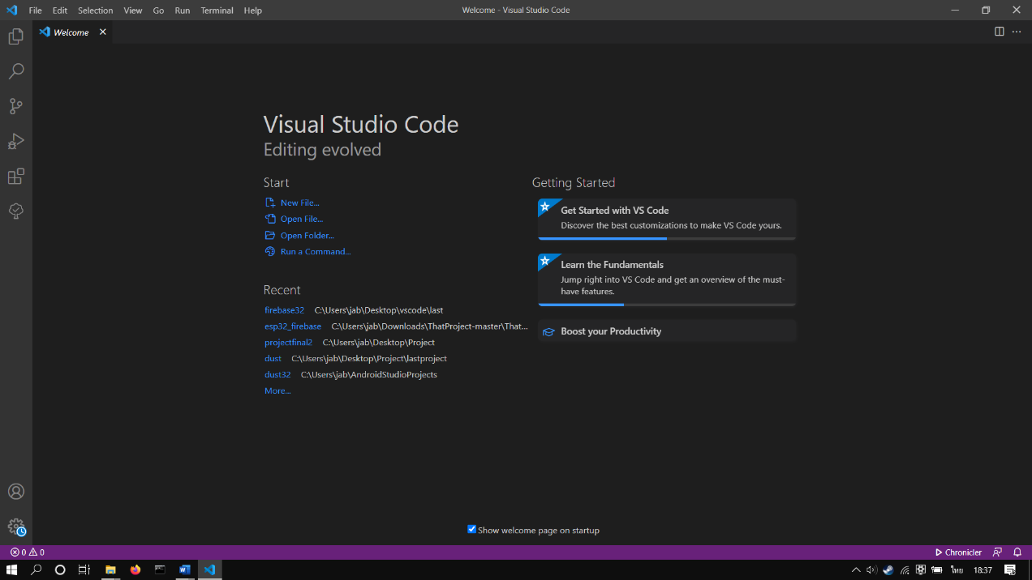**ภาพที่ 2-13** โปรแกรมวิชชวลสตูดิโอโค้ด

2.11.1 ฟลัทเทอะ (Flutter)

ฟลัทเทอะคือชุดโครงสร้าง (Framework) สำหรับพัฒนาแอพพลิเคชั่นบนโทรศัทพ์มือถือ ที่สามารถทำงานข้ามแพลตฟอร์มได้ทั้งไอโอเอสและแอนดรอยด์ในเวลาเดียวกัน ซึ่งพัฒนาโดยบริษัทกูเกิล ฟลัทเทอะถูกพัฒนาด้วยภาษาดาร์ดซึ่งโครงสร้างของภาษาดาร์ดคล้ายกับภาษาตระกูลซี จุดเด่นของฟลัทเทอะมีระบบฮอตรีโหลด (Hot reload) เมื่อมีการทดสอบระบบ การสร้างหรือการกระทำกับยูไอ (UI) จะต้องมีการรีโหลดเพื่อให้หน้าตาของแอพพลิเคชั่นถูกอัพเดท ซึ่งระบบฮอตรีโหลดช่วยย่นเวลาในการรีโหลดให้เหลือน้อยทำให้การพัฒนาแอพพลิเคชั่นเป็นไปได้อย่างสะดวกรวดเร็วมากขึ้นแต่ฟลัทเทอะมีข้อเสียคือเป็นชุดโครงสร้างที่ค่อนข้างใหม่สำหรับผู้พัฒนาแอพพลิเคชั่นจุดเด่นของฟลัทเทอะคือ การพัฒนาอย่างรวดเร็วการสร้างอินเทอร์เฟซบนแบบดั้งเดิม และแสดงผลภายในไม่กี่นาทีอินเทอร์เฟซที่แสดงออกและมีความยืดหยุ่นปรับแต่งคุณลักษณะต่างๆได้อย่างรวดเร็วโดยมุ่งเน้นไปที่ประสบการณ์ของผู้ใช้ปลายทางแบบดั้งเดิม ให้การแสดงผลและการออกแบบอย่างรวดเร็วประสิทธิภาพวิดเจ็ต (Widget) ของฟลัทเทอะรวมเอาความแตกต่างของแพลตฟอร์มที่สำคัญทั้งหมดเช่นการเลื่อนการนำทาง ไอคอน และแบบอักษร เพื่อให้ประสิทธิภาพการทำงาน ได้อย่างเต็มรูปแบบทั้งบนไอโอเอส และ แอนดรอยด์ดังแสดงดังภาพที่ 2-14

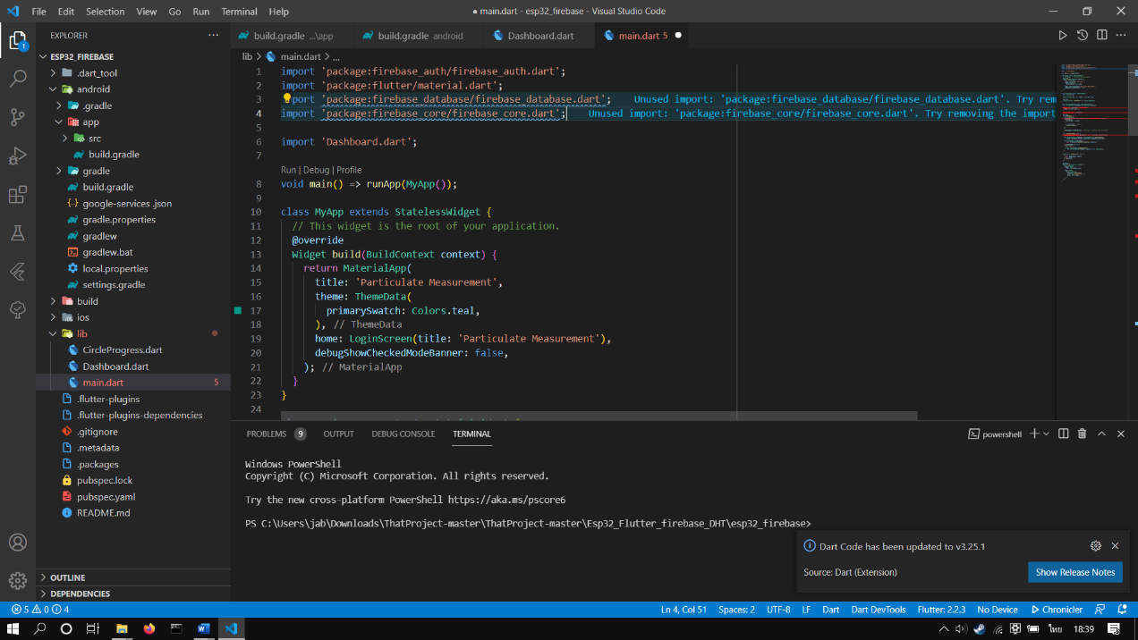

**ภาพที่ 2-14** การใช้งานฟลัทเทอะ

2.11.2 ภาษาดาร์ท

ในปี 2011 กูเกิลได้เปิดตัวภาษาโปรแกรมตัวใหม่ชื่อว่าภาษาดาร์ทเวอร์ชันแรกโครงสร้างของภาษาดาร์ทคล้ายกับซีและซีพลัสพลัส (C/C++) และจาวา (Java) โดยที่จะมีความเป็นภาษาแบบการเขียนโปรแกรมโครงสร้าง (Structure Programming) แต่ก็ยังมีความสามารถแบบภาษาประเภทการทำโปรแกรมเชิงวัตถุ (Object Oriented Programming) ด้วย นั่นคือมีการแบ่งหมวดหมู่(class) และศัพท์ที่ใช้ในภาษาเชิงวัตถุ(Inheritance) ให้ใช้งานเป้าหมายของการสร้างภาษาดาร์ทขึ้นมา คือการสร้างภาษาเชิงโครงสร้างที่ยืดหยุ่นมากพอและเป็นการออกแบบตัวภาษาไปพร้อมกับตัวเอ็นจิ้น สำหรับรันภาษาเลยเพื่อแก้ปัญหาโปรแกรมทำงานช้าและกินหน่วยความจำ (memory) ซึ่งเป้าหมายของภาษาดาร์ทคือเป็นภาษาที่เรียนรู้ง่าย และทำงานได้บนอุปกรณ์พกพาขนาดเล็กมือถือไปจนถึงเซิร์ฟเวอร์ (Server) ซึ่งสิ่งที่เด่นที่สุดสำหรับภาษาดาร์ทในตอนนี้คือเป็นภาษาที่ใช้ในการสร้างแอพพลิเคชั่นด้วยเฟรมเวิร์คฟลัทเทอะดังแสดงดังภาพที่ 2-15

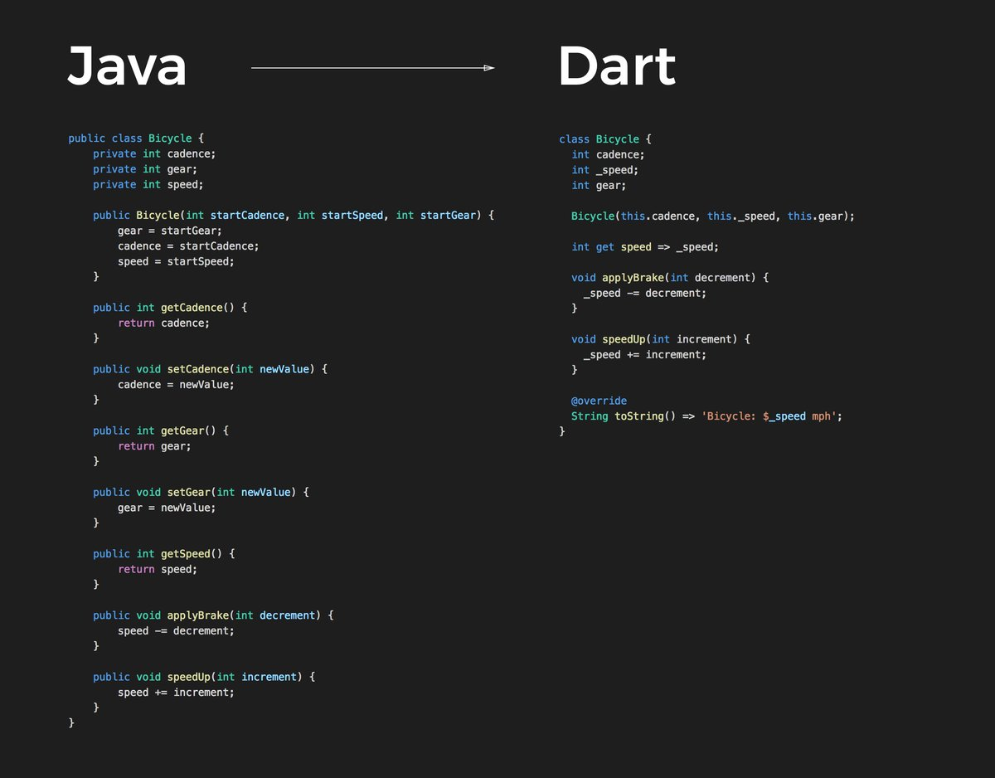

**ภาพที่ 2-15** การเปรียบเทียบระหว่างภาษาจาวาและภาษาดาร์ท

**2.12 ฝุ่นละออง**

ฝุ่นละอองในบรรยากาศ เป็นปัญหามลพิษทางอากาศที่สำคัญที่สุดของกรุงเทพมหานคร และเมืองใหญ่ๆ และส่งผลกระทบต่อสุขภาพอนามัยของประชาชนทั้งทางตรงและทางอ้อม ฝุ่นละอองคือ อนุภาคของแข็งขนาดเล็กที่ลองลอยอยู่ในอากาศซึ่งเกิดจากวัตถุที่ถูกทุบตีบดกระแทกจนแตกออกเป็นชิ้นส่วนขนาดเล็ก เมื่อถูกกระแสลมพัดก็จะปลิวกระจายตัวอยู่ในอากาศ และตกลงสู่พื้น ซึ่งเวลาในการตกจะช้าหรือเร็วขึ้นอยู่กับน้ำหนักของอนุภาคฝุ่น แหล่งกำเนิดของฝุ่นจะแสดงถึงคุณสมบัติความเป็นพิษของฝุ่นด้วย เช่น แอสเบสตอส ตะกั่ว ไฮโดรคาร์บอน กัมมันตรังสี ฝุ่นแบ่งตามขนาดเป็น 2 ส่วน คือ ฝุ่นขนาดใหญ่ และฝุ่นขนาดเล็ก ซึ่งเรียกว่า PM10 ฝุ่นละอองที่มีขนาดเส้นผ่าศูนย์กลางตั้งแต่ 10 ไมครอนลงมา ที่มาของฝุ่นละอองในบรรยากาศ โดยทั่วไปจะแบ่งเป็น 2 ประเภทใหญ่ คือประเภทที่1. ฝุ่นละอองที่เกิดขึ้นตามธรรมชาติ (Natural Particle) เกิดจากกระแสลมที่พัดผ่านตามธรรมชาติ ทำให้เกิดฝุ่น เช่น ดิน ทราย ละอองน้ำ เขม่าควันจากไฟป่า ฝุ่นเกลือจากทะเล ประเภทที่2. ฝุ่นละอองที่เกิดจากกิจกรรมที่มนุษย์ (Man-made Particle) การคมนาคม รถบรรทุกหิน ดิน ทราย ซีเมนต์หรือวัตถุที่ทำให้เกิดฝุ่น หรือดินโคลนที่ติดอยู่ที่ล้อรถ ขณะแล่นจะมีฝุ่นตกอยู่บนถนน แล้วกระจายตัวอยู่ในอากาศ

ไอเสียจากรถยนต์ เครื่องยนต์ดีเซลปล่อยเขม่า ฝุ่น ควันดำ ออกมาถนนที่สกปรก มีดินทรายตกค้างอยู่มาก หรือมีกองวัสดุข้างถนนเมื่อรถแล่นจะทำให้เกิดฝุ่นปลิวอยู่ในอากาศการก่อสร้างถนนใหม่ หรือการปรับปรุงผิวจราจร ทำให้เกิดฝุ่นมากฝุ่นที่เกิดจากยางรถยนต์ และผ้าเบรกการก่อสร้างการก่อสร้างหลายชนิดมักมีการเปิดหน้าดินก่อนการก่อสร้างซึ่งทำให้เกิดฝุ่นได้ง่ายเช่นอาคาร สิ่งก่อสร้าง การปรับปรุงสาธารณูปโภคการก่อสร้างอาคารสูง ทำให้ฝุ่นปูนซีเมนต์ถูกลมพัดออกจากอาคารการรื้อถอน ทำลาย อาคารหรือสิ่งก่อสร้างโรงงานอุตสาหกรรมการเผาไหม้เชื้อเพลิง เช่น น้ำมันเตา ถ่านหิน พืช แกลบ เพื่อนำพลังงานไปใช้ในการผลิตกระบวนการผลิตที่มีฝุ่นออกมา เช่น การปั่นฝ้าย การเจียรโลหะ การเคลื่อนย้ายวัตถุดิบ ดังแสดงดังภาพที่ 2-16

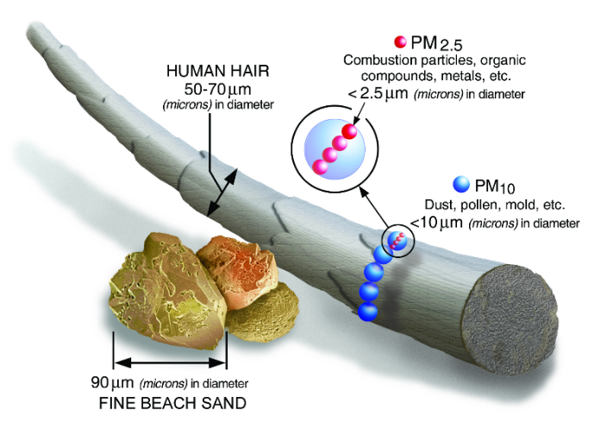

**ภาพที่ 2-16** การเปรียบเทียบขนาดฝุ่นละอองกับเส้นผม

**2.13 การแจ้งเตือนผ่านไลน์โนติฟาย**

ไลน์โนติฟายคือ บริการที่สามารถได้รับข้อความแจ้งเตือนจากเว็บเซอร์วิสต่าง ๆ ที่สนใจได้ทาง LINE โดยหลังเสร็จสิ้นการเชื่อมต่อกับทางเว็บเซอร์วิสแล้ว จะได้รับการแจ้งเตือนจากบัญชีทางการของไลน์โนติฟายซึ่งให้บริการโดยไลน์สามารถเชื่อมต่อกับบริการที่หลากหลาย และยังสามารถรับการแจ้งเตือนทางกลุ่มได้อีกด้วย ซึ่งบริการหลักๆ ที่สามารถเชื่อมต่อได้แก่กิตฮับ (GitHub) หรือ แมคเคอเรล (Mackerel) เป็นต้น ข้อดีของไลน์โนติฟาย มี2ข้อ ได้แก่ **ข้อที่1**.สามารถรับรู้ข้อมูล ผ่านการแจ้งเตือนทางไลน์ **ข้อที่2**.เพิ่มความสะดวกให้กับผู้ใช้งานได้เป็นอย่างดี **ข้อที่3**.ผู้ใช้สามารถรับรู้ได้ทุกสถานที่ดังแสดงดังภาพที่ 2-17

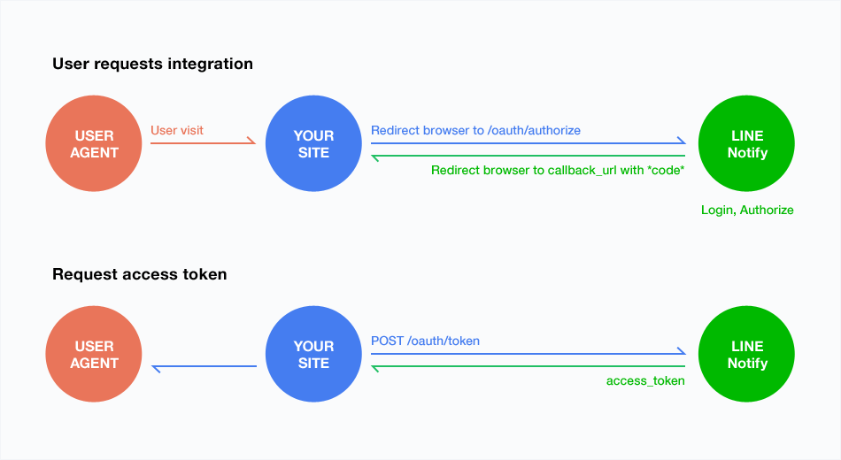

**ภาพที่ 2-17** หลักการทำงานของไลน์โนติฟาย

**2.14 แบตเตอรี่**

แบตเตอรี่เป็นอุปกรณ์ที่ประกอบด้วย[เซลล์ไฟฟ้าเคมี](https://th.wikipedia.org/wiki/%E0%B9%80%E0%B8%8B%E0%B8%A5%E0%B8%A5%E0%B9%8C%E0%B9%84%E0%B8%9F%E0%B8%9F%E0%B9%89%E0%B8%B2%E0%B9%80%E0%B8%84%E0%B8%A1%E0%B8%B5)หนึ่งเซลล์หรือมากกว่า ที่มีการเชื่อมต่อภายนอกเพื่อให้กำลังงานกับอุปกรณ์ไฟฟ้าแบตเตอรี่มี[ขั้วบวก](https://th.wikipedia.org/w/index.php?title=%E0%B8%82%E0%B8%B1%E0%B9%89%E0%B8%A7%E0%B8%9A%E0%B8%A7%E0%B8%81&action=edit&redlink=1)และ[ขั้วลบ](https://th.wikipedia.org/w/index.php?title=%E0%B8%82%E0%B8%B1%E0%B9%89%E0%B8%A7%E0%B8%A5%E0%B8%9A&action=edit&redlink=1)ขั้วที่มีเครื่องหมายบวกจะมีพลังงานศักย์ไฟฟ้าสูงกว่าขั้วที่มีเครื่องหมายลบ ขั้วที่มีเครื่องหมายลบคือแหล่งที่มาของอิเล็กตรอนที่เมื่อเชื่อมต่อกับวงจรภายนอกแล้วอิเล็กตรอนเหล่านี้จะไหลและส่งมอบพลังงานให้กับอุปกรณ์ภายนอก เมื่อแบตเตอรี่เชื่อมต่อกับวงจรภายนอก สาร[อิเล็กโทรไลต์](https://th.wikipedia.org/wiki/%E0%B8%AD%E0%B8%B4%E0%B9%80%E0%B8%A5%E0%B9%87%E0%B8%81%E0%B9%82%E0%B8%97%E0%B8%A3%E0%B9%84%E0%B8%A5%E0%B8%95%E0%B9%8C)มีความสามารถที่จะเคลื่อนที่โดยทำตัวเป็นไอออน ยอมให้ปฏิกิริยาทางเคมีทำงานแล้วเสร็จในขั้วไฟฟ้าที่อยู่ห่างกัน เป็นการส่งมอบพลังงานให้กับวงจรภายนอก การเคลื่อนไหวของไอออนเหล่านั้นที่อยู่ในแบตเตอรี่ที่ทำให้เกิดกระแสไหลออกจากแบตเตอรี่เพื่อปฏิบัติงานในอดีตคำว่าแบตเตอรี่หมายถึงเฉพาะอุปกรณ์ที่ประกอบด้วยเซลล์หลายเซลล์ แต่การใช้งานได้มีการพัฒนาให้รวมถึงอุปกรณ์ที่ประกอบด้วยเซลล์เพียงเซลล์เดียวแบตเตอรี่ปฐมภูมิจะถูกใช้เพียงครั้งเดียวหรือใช้แล้วทิ้งวัสดุที่ใช้ทำขั้วไฟฟ้าจะมีการเปลี่ยนแปลงอย่างถาวรในช่วงปล่อยประจุออกตัวอย่างที่พบบ่อยก็คือ[แบตเตอรี่อัลคาไลน์](https://th.wikipedia.org/w/index.php?title=%E0%B9%81%E0%B8%9A%E0%B8%95%E0%B9%80%E0%B8%95%E0%B8%AD%E0%B8%A3%E0%B8%B5%E0%B9%88%E0%B8%AD%E0%B8%B1%E0%B8%A5%E0%B8%84%E0%B8%B2%E0%B9%84%E0%B8%A5%E0%B8%99%E0%B9%8C&action=edit&redlink=1) ที่ใช้สำหรับ[ไฟฉาย](https://th.wikipedia.org/wiki/%E0%B9%84%E0%B8%9F%E0%B8%89%E0%B8%B2%E0%B8%A2)และอีกหลายอุปกรณ์พกพา แบตเตอรี่ทุติยภูมิ[แบตเตอรี่ประจุใหม่ได้](https://th.wikipedia.org/w/index.php?title=%E0%B9%81%E0%B8%9A%E0%B8%95%E0%B9%80%E0%B8%95%E0%B8%AD%E0%B8%A3%E0%B8%B5%E0%B9%88%E0%B8%9B%E0%B8%A3%E0%B8%B0%E0%B8%88%E0%B8%B8%E0%B9%83%E0%B8%AB%E0%B8%A1%E0%B9%88%E0%B9%84%E0%B8%94%E0%B9%89&action=edit&redlink=1)สามารถดิสชาร์จและชาร์จใหม่ได้หลายครั้ง ในการนี้องค์ประกอบเดิมของขั้วไฟฟ้าสามารถเรียกคืนสภาพเดิมได้โดยกระแสย้อนกลับ ตัวอย่างเช่น[แบตเตอรี่ตะกั่วกรด](https://th.wikipedia.org/w/index.php?title=%E0%B9%81%E0%B8%9A%E0%B8%95%E0%B9%80%E0%B8%95%E0%B8%AD%E0%B8%A3%E0%B8%B5%E0%B9%88%E0%B8%95%E0%B8%B0%E0%B8%81%E0%B8%B1%E0%B9%88%E0%B8%A7%E0%B8%81%E0%B8%A3%E0%B8%94&action=edit&redlink=1)ที่ใช้ในยานพาหนะและแบตเตอรี่[ลิเธียมไอออน](https://th.wikipedia.org/w/index.php?title=%E0%B8%A5%E0%B8%B4%E0%B9%80%E0%B8%98%E0%B8%B5%E0%B8%A2%E0%B8%A1%E0%B9%84%E0%B8%AD%E0%B8%AD%E0%B8%AD%E0%B8%99&action=edit&redlink=1)ที่ใช้สำหรับอุปกรณ์อิเล็กทรอนิกส์แบบเคลื่อนย้ายได้แบตเตอรี่ปฐมภูมิเป็นแบตเตอรี่ที่เมื่อผ่านการใช้แล้วไม่สามารถนำกลับมาชาร์จประจุเพื่อกลับมาใช้ใหม่ได้ หรือที่มักเรียกกันว่าถ่านมีอยู่หลายชนิด เช่น ถ่านอัลคาไลน์ ถ่านลิเทียม เป็นต้น แบตเตอรี่แบบนี้มีหลายขนาด ใช้ในวิทยุ นาฬิกา เก็บพลังงานได้สูง อายุการใช้งานสูง แต่เมื่อถูกใช้หมดจะกลายเป็นขยะมลพิษในช่วงเวลาที่ผ่านมา ถ่านไฟฉายแบบอัลคาไลน์ที่ใช้แล้วทิ้งนั้นเป็นที่นิยมกันมากในหมู่นักเดินป่าทั้งหลาย แต่ในระยะหลังนี้ถ่านไฟฉายอีกประเภทหนึ่งที่ได้รับความนิยมเพิ่มมากขึ้นคือถ่านลิเธียม ซึ่งมีน้ำหนักเบา ให้พลังงานสูง ใช้ได้ดีในที่อากาศเย็นและสามารถเก็บไว้ได้นาน แบตเตอรี่ทุติยภูมิเป็นแบตเตอรี่ที่เมื่อผ่านการใช้แล้วสามารถนำกลับมาชาร์จประจุเพื่อกลับมาใช้ใหม่ได้ เช่น แบตเตอรี่รถยนต์ แบตเตอรี่มือถือ และถ่านรุ่นใหม่ๆ เป็นต้น แบตเตอรี่ชนิดอัดกระแสไฟใหม่ได้หรือ เซลล์ทุติยภูมิ สามารถอัดกระแสไฟใหม่ได้หลังจากไฟหมดเนื่องจากสารเคมีที่ใช้ทำแบตเตอรี่ชนิดนี้สามารถทำให้กลับไปอยู่ในสภาพเดิมได้โดยการอัดกระแสไฟเข้าไปใหม่ซึ่งอุปกรณ์ที่ใช้อัดไฟนี้เรียกว่าหรือรีชาร์เจอร์แบตเตอรี่ชนิดอัดไฟใหม่ได้ที่เคลื่อนย้ายได้สะดวกกว่าคือประเภทเซลล์แห้งที่นิยมใช้กันในโทรศัพท์มือถือและแลปท๊อปปัจจุบันนิยมใช้งาน ทั้งแบตเตอรี่แบบปฐมภูมิและทุติยภูมิ ซึ่งส่วนใหญ่มีตะกั่วเป็นส่วนประกอบ ที่มีคราบเป็นพิษ และผลเสียต่อสภาพแวดล้อม แบตเตอรี่ที่เข้ามาทดแทนแบตเตอรี่ตะกั่ว ในอนาคตสามารถแบ่งออกเป็น 4 ประเภท ได้แก่ **ประเภทที่ 1**.แบตเตอรี่ชนิดนิกเกิล-แคดเมียม (NiCd) แบตเตอรี่ชนิดนี้มีราคาแพงกว่าแบตเตอรี่ตะกั่ว แต่สามารถชาร์จประจุได้มากครั้งกว่า และอายุการใช้งานยาวนาน **ประเภทที่ 2.**แบตเตอรี่ชนิดโซเดียม-ซัลเฟอร์ (NaS) เป็นแบตเตอรี่ที่มีความหนาแน่นของพลังงานต่ำ ราคาแพง สามารถใช้งานได้ที่อุณหภูมิสูงถึง 350องศา **ประเภทที่ 3**.แบตเตอรี่ชนิดซิงค์-โบรมีน (ZnBr) เป็นแบตเตอรี่ที่ให้แรงดันไฟฟ้าสูง ราคาถูก อายุการใช้งานที่ยาวนาน เหมาะสำหรับใช้กับรถไฟฟ้า แต่มักมีปัญหาจากการั่วของประจุที่เก็บ และก๊าซโบรมีนเป็นก๊าซที่อันตราย **ประเภทที่ 4**.แบตเตอรี่ชนิดวาเนเดียม-รีด็อก (Vanadium-Redox) แบตเตอรี่แบบนี้สามารถชาร์จประจุได้ทันทีเพียงแค่เปลี่ยนอิเล็กโทรไลต์ มีอายุการใช้งานที่ยาวนาน อัตราการรั่วของประจุต่ำมีความหนาแน่นของพลังงานสูงใช้ง่ายราคาถูกถึงแม้ว่าวาเนเดียมจะมีพิษต่อสิ่งมีชีวิต แต่จะปลอดภัยเมื่ออยู่ในภาชนะบรรจุที่ได้มาตรฐานดังแสดงดังภาพที่ 2-18

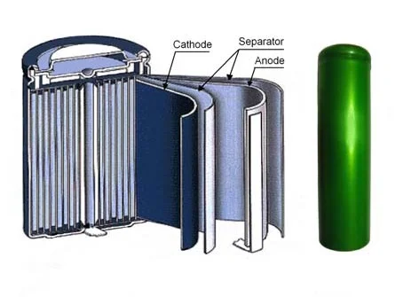

**ภาพที่ 2-18** โครงสร้างของแบตเตอรรี่ลิเทียมไอออน

**2.15 โปรแกรมอาดูโน่**

โปรแกรมอาดูโน่พัฒนาขึ้นในแบบโอเพนซอร์ส (Open Source) คือเปิดเผยข้อมูลทั้งทางด้านฮาร์ดแวร์และด้านซอฟต์แวร์ที่นักพัฒนาด้านไมโครคอนโทรลเลอร์สามารถนำไปพัฒนาต่อยอดได้ในด้านธุรกิจและการศึกษาโดยไม่เสียค่าลิขสิทธิ์ผงวงจรหรือบอร์ดอาดูโน่ใช้ชิปไมโครคอนโทรลเลอร์ตระกูล AVR ของบริษัท Atmel ที่ ออกแบบมาให้ใช้งานได้ง่ายและซอฟต์แวร์อาดูโน่ไอดีอี (Arduino-IDE) ที่ใช้ภาษาซี (C/C++) สำหรับการพัฒนาโปรแกรมรวมถึงได้พัฒนาโปรแกรมควบคุมการทำงานพื้นฐาน ที่เรียกว่าบูทโหลดเดอร์ (Boot loader Firmware) ที่ทำหน้าที่ควบคุมการทำงานของรีจิสเตอร์ภายในและเป็นเครื่องโปรแกรมทำให้การพัฒนาโปรแกรมควบคุมไมโครคอนโทรลเลอร์ทำได้ง่ายและสะดวกขึ้น จึงได้รับความนิยมในการนำมาพัฒนาและประยุกต์ใช้งานอย่างมากในปัจจุบันในการโปรแกรมและคอมไพล์ลงบอร์ดIDE (Integrated DevelopmentEnvironment) คือส่วนเสริมของระบบกำรพัฒนาหรือตัวช่วยต่างๆที่จะคอยช่วยเหลือหรือช่วยเหลือคนที่พัฒนาแอพพลิเคชั่นเพื่อเสริมให้เกิดความรวดเร็วถูกต้องแม่นยำตรวจสอบระบบที่จัดทำได้ทำให้การพัฒนานำงานต่างๆเร็วมากขึ้นดังแสดงดังภาพที่ 2-19

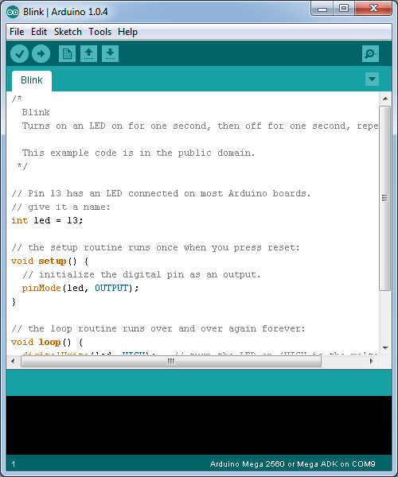

**ภาพที่ 2-19** โปรแกรมอาดูโน่